מבחן סמסטר ב' 2025 מועד ב

1. נתונה confusion matrix הבא:

 | חיזוי P | חיזוי N
בפועל P | 105 | 33
בפועל N | 78 | 102

בחר את התשובה הנכונה או הקרובה ביותר:
- Accuracy = 0.65, Precision = 0.57, Recall = 0.76
- Accuracy = 0.31, Precision = 0.57, Recall = 0.42
- Accuracy = 0.31, Precision = 0.54, Recall = 0.71
- Accuracy = 0.25, Precision = 0.54, Recall = 0.42

2. בהינתן קבוצת האימון הבאה:
(3,3,1) - Label 1
(1,2,1) - Label 1
(3,2,2) - Label 2
(4,2,3) - Label 1
(2,1,2) - Label 1
(3,2,3) - Label 2
(2,3,3) - Label 2
(3,1,2) - Label 2
(3,3,3) - Label 2

סווג את הווקטור (2,2,2) תוך שימוש ב KNN עם מטריקת מרחק מנהטן (L1) וללא משקול מרחקים. בחר את התשובה הנכונה.
- עבור k=2 הסיווג הוא 2, עבור k=5 הסיווג הוא 2
- עבור k=2 הסיווג הוא 1, עבור k=5 הסיווג הוא 2
- עבור k=2 הסיווג הוא 2, עבור k=5 הסיווג הוא 1
- עבור k=2 הסיווג הוא 1, עבור k=5 הסיווג הוא 1

3. נתונה טבלת האימון הבאה (f1,f2,f3 הם המאפיינים ו y הוא התיוג).

y | f3 | f2 | f1
P | 1 | 4 | 1 | 1
P | 3 | 2 | 1 | 2
P | 1 | 0 | 0 | 3
P | 0 | 4 | 1- | 4
N | 2- | 0 | 1 | 5
N | 1 | 1- | 1- | 6
N | 0 | 4- | 0 | 7
N | 3- | 0 | 1 | 8

הרצנו אלגוריתם SVM לינארי ללא קרנל וקיבלנו חמישה support vectors עם ערכי האלפא הבאים:
$α_{1} = 1, α_{4} = 1, α_{5} = 1, α_{6} = 1/6, α_{8}= 5/6$ .
בנוסף b קיבל ערך של 1/3 (לפי wx-b).
חשבו את משוואת ההיפר-מישור (hyperplane):

- $(-1\frac{2}{3} , 8\frac{1}{6} , 5\frac{1}{3})$ * x -$\frac{1}{3}$
- $(\frac{2}{3} , 3\frac{5}{6} , -3\frac{1}{2})$ * x -$\frac{1}{3}$
- $\left(1\frac{2}{3} , 7\frac{5}{6} , -5\frac{1}{3}\right)$* x -$\frac{1}{3}$
- $\left(-1\frac{2}{3} , 3\frac{1}{6} , 2\frac{1}{2}\right)$* x -$\frac{1}{3}$

4. נתונה טבלת האימון הבאה (f1,f2,f3,f4 הם המאפיינים ו y הוא התיוג).

y | f4 | f3 | f2 | f1
P | 1 | 1 | 1 | 1
P | 1 | 1 | 0 | 1
N | 1 | 1 | 1 | 0
N | 0 | 0 | 0 | 0

חשב ה Information Gain של הפיצ'ר f3 לטובת חיזוי y:
- בין 0.3 ל 0.4
- בין 0.1 ל 0.3
- בין 0.4 ל 0.7
- קטן מ 0

- חשב את ה ROC AUC של הבעיה הבאה עבור מסווג מבוסס Threshold שבכל ערך נבחר קובע שהדוגמאות מעל הערך הן P ומתחתיו הן N:
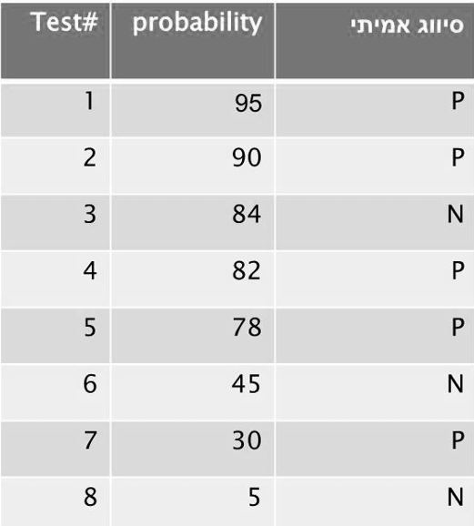
ה AUC הוא:
  - בין 0.7 ל 0.75
  - בין 0.8 ל 0.85
  - בין 0.6 ל 0.65
  - בין 0.9 ל 0.95

.

- נתונה טבלת קבוצת האימון הבאה:
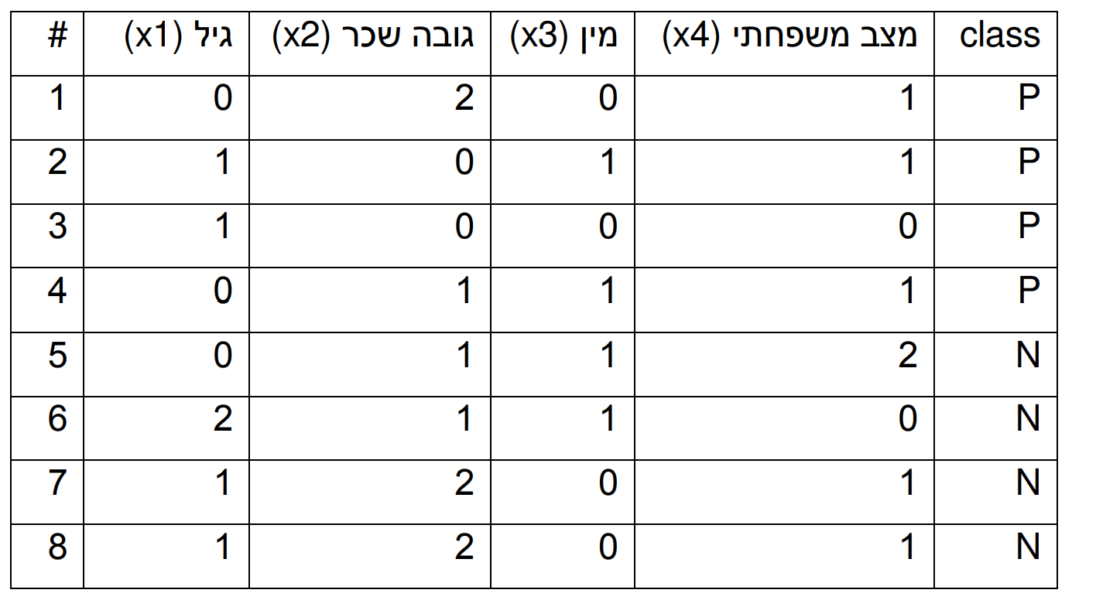

הריצו את אלגוריתם הפרספטרון במעבר אחד על הטבלה (תוך עדכון המשקלים בין כל שורה ושורה). הערכים הראשונים של המשקלים טרם ההרצה– כולם שווים ל 1. יש להוסיף נוירון דמי (bias) – שערכו תמיד שווה ל 1 וגם משקלו טרם ההרצה הוא 1.
לאחר שסיימו את המעבר על הטבלה, בהינתן המשקלים שהתקבלו, מה יהיה ה accuracy של המודל אם נריץ אותו על קבוצת האימון?

  - ה Accuracy של המודל על קבוצת האימון יהיה בין 0.4 ל 0.6
  - ה Accuracy של המודל על קבוצת האימון יהיה בין 0.2 ל 0.4
  - ה Accuracy של המודל על קבוצת האימון יהיה בין 0.4 ל 0.8
  - ה Accuracy של המודל על קבוצת האימון יהיה בין 0 ל 0.2

- נתונה טבלת האימון הבאה:
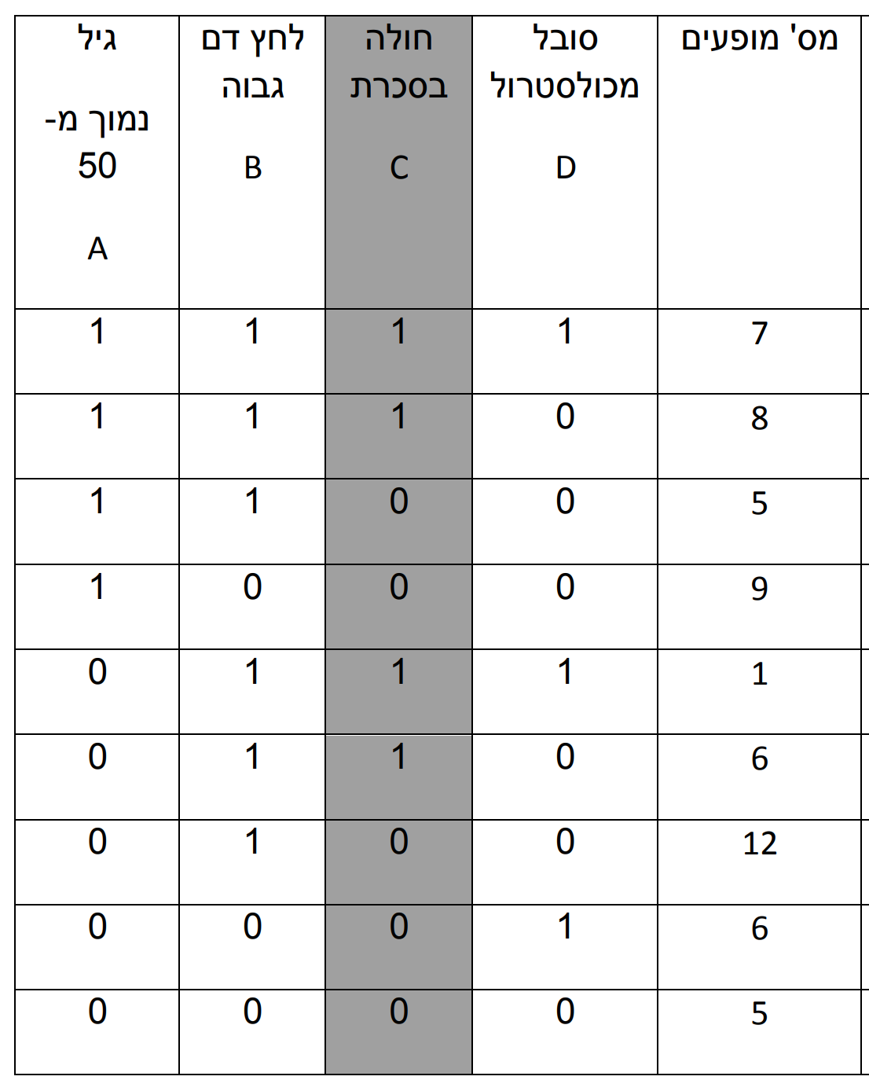
הניחו שלא קיימת תלות בין המשתנים A,B,D. בנוסף שימו לב כי מפאת גודל הטבלה (המכילה לא מעט שורות כפולות) במקום לשכפל שורות, לצד כל קומבינצה של ערכי A,B,C,D מופיע לכם מס' השורות עם הקומבינציה הזו (בעמודה בשם מס' מופעים) בטבלה המקורית. למשל ישנם 7 אנשים שגילם נמוך מ 50, יש להם לחץ דם גבוה, חולים בסכרת וסובלים מכולסטרול.
כאשר מופיע הערך 1 בפיצ'רים A,B,C,D – הכוונה ל True וכאשר 0 – הכוונה ל False.
רוצים לחשב באמצעות Naïve Bayes את ההסתברות שאדם חולה בסכרת בהינתן שגילו נמוך מ 50, אין לו לחץ דם גבוה ואינו סובל מכולסטרול.
במקרה שנדרשת החלקה הפרמטרים הם m=3, p=0.5.

- ההסתברות שאדם חולה בסכרת בהינתן שגילו נמוך מ 50, אין לו לחץ דם גבוה ואינו סובל מכולסטרול היא בין 0 ל 0.1
- ההסתברות שאדם חולה בסכרת בהינתן שגילו נמוך מ 50, אין לו לחץ דם גבוה ואינו סובל מכולסטרול היא בין 0.1 ל 0.2
- ההסתברות שאדם חולה בסכרת בהינתן שגילו נמוך מ 50, אין לו לחץ דם גבוה ואינו סובל מכולסטרול היא בין 0.2 ל 0.4
- ההסתברות שאדם חולה בסכרת בהינתן שגילו נמוך מ 50, אין לו לחץ דם גבוה ואינו סובל מכולסטרול היא בין 0.4 ל 0.7

- נתונים הוקטורים הבאים:

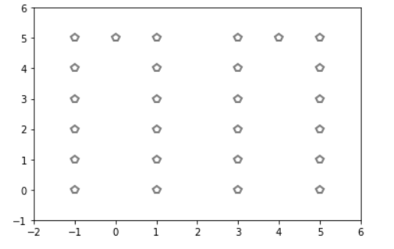
הרצנו אלגוריתם אישכול KMEANS עבור K=3.
התחלנו עם המרכזים ההתחלתיים הבאים:
(-1,2) (2,2) (5,2)
אילו מהבאים הינו סיום אפשרי לאלגוריתם?
א.
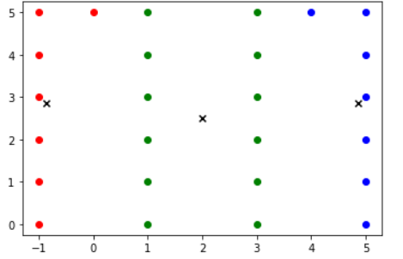
ב.
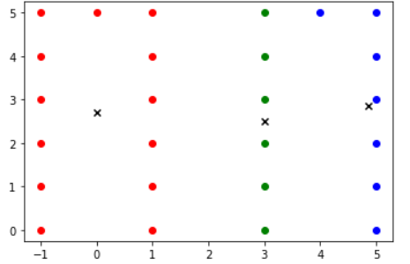
ג.
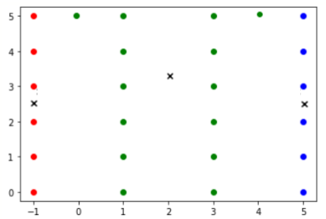
ד.
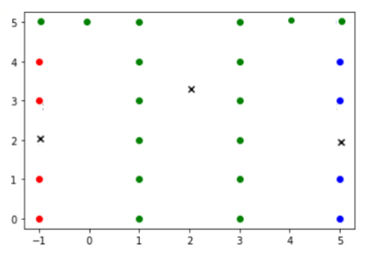

- בפגישה עם לקוח התבקשנו לממש מספר מערכות למידה נפרדות אשר יכולות ללמוד את הפונקציות הבאות:
- A@A
- (A@B)@(A@B)
- (A@A)@(B@B)

הפעולה @ מיוצגת באמצעות הטבלה הבאה:
A | B | A@B
0 | 0 | 1
1 | 0 | 1
0 | 1 | 1
1 | 1 | 0

לרשותנו "תקציב" של 3 נוירונים בלבד סה"כ (ניתן לשלבם יחד ברשת אחת או לבנות רשתות נפרדות אך אסור לחרוג מהתקציב של 3 נוירונים. בנוסף, לאחר שסיימנו את תהליך האימון/לימוד אסור לנו לשנות את המשקלים, הלקוח יבדוק את נכונות הפתרון שלנו על הפונקציות שביקש על משקלים סופיים בלבד).
מהו מספר הפונקציות המקסמיאלי מתוך הפונקציות המופיעות ברשימה אשר ניתן ללמוד במסגרת תקציב הנוירונים שניתן לנו:
  - ניתן לממש את כל 3 הפונקציות באמצעות רשת אחת או יותר כך שלא נחרוג סך הכל מ 3 נוירונים בכלל הרשתות יחד
  - ניתן לממש רק פונקציה אחת מתוך ה 3 באמצעות רשת אחת או יותר כך שלא נחרוג סך הכל מ 3 נוירונים בכלל הרשתות יחד
  - ניתן לממש רק 2 פונקציות מתוך ה 3 באמצעות רשת אחת או יותר כך שלא נחרוג סך הכל מ 3 נוירונים בכלל הרשתות יחד
  - לא ניתן לממש אף אחת מ 3 הפונקציות, נדרשים יותר מ 3 נוירונים על מנת לממש את כל אחת מהפונקציות

